大阪府における人の動き

平成22年 第５回近畿圏パーソントリップ調査集計結果から

平成24年12月

大阪府都市整備部

はじめに

京阪神都市圏交通計画協議会※では、人の動きに着目した交通実態調査（パーソントリップ調査）を昭和45年に初めて実施し、その後10年ごと（昭和55年・平成２年・平成12年）に調査を行い、都市交通政策の検討に活用してきました。
平成22年には「第５回近畿圏パーソントリップ調査（交通実態調査）」を実施し、大阪府では約8.1万世帯、約17.8万人の方からご回答（調査票の返送）を頂きました。大変多くの方々にご協力いただき、誠にありがとうございました。
パーソントリップ調査は、人の動き（地域別・交通手段別等の交通実態）を総合的に把握する唯一の調査であり、大阪府の交通計画、道路計画、防災計画等の検討のための基礎資料として活用されています。
本資料では、第５回近畿圏パーソントリップ調査結果の確定版として、大阪府が取りまとめたものです。皆様が交通についてお考えになる際に、少しでもお役にたてば幸いです。

※京阪神都市圏交通計画協議会
国土交通省近畿地方整備局・滋賀県・京都府・大阪府・兵庫県・奈良県・和歌山県
京都市・大阪市・堺市・神戸市
西日本高速道路（株）関西支社・阪神高速道路(株)・(独)都市再生機構
関西鉄道協会・近畿バス団体協議会

― 目 次 ―
頁
■調査の概要 1

■大阪府における人の動きとその変化 3
1. 総トリップ数と地域間トリップ数の推移 3
2. 外出率の推移 6
3. １日１人あたりの平均トリップ数（生成原単位）の推移 7
4. 移動目的の推移 9

5. 代表交通手段の推移 12
6. 移動交通手段の特徴（自動車・自転車分担率の推移） 17
7. 高齢者の動き 19
8. 大阪府全体の動き（時間帯別・居住地別の大阪市域の滞留人口） 20

■参考資料 人口分布の変化（市区町村人口） 21

■調査の概要

1. パーソントリップ調査とは
パーソントリップ調査（パーソン＝人、トリップ＝動き）とは、「いつ」「どこから」「どこまで」「どのような人が」「どのような目的で」「どのような交通手段を利用して」移動したのかについて調査し、人の１日のすべての動きをとらえるものです。
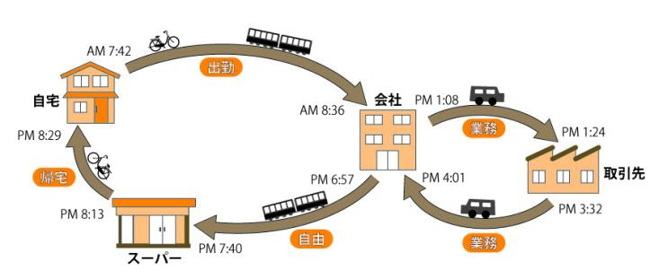

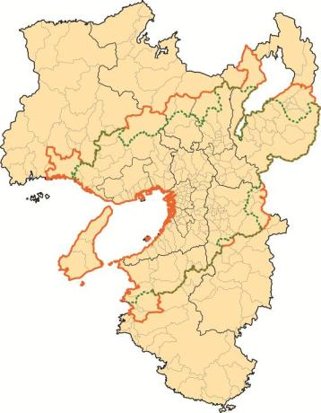
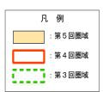
2. 調査の期間
調査は、平成22年10月～11月に実施しました。

3. 調査の対象（対象者と圏域）
近畿全域（２府４県）にお住まいの方のなかから無作為に抽出させていただいた世帯の構成員（５歳以上）の全員を対象にしました。
：第５回調査対象圏域(H22)：近畿全域（２府４県）
：第４回調査対象圏域(H12)：京阪神都市圏域
：第３回調査対象圏域(H 2)：京阪神都市圏域

4. 第５回調査の特徴
平成22年度に実施した第５回調査は、社会情勢の変化（少子高齢化の進行、産業・職業の就業構造の変化、都市圏への人口集中など）による影響を把握するため、
①調査圏域：京阪神都市圏域から近畿全域（２府４県）に拡大
②休日調査：平日調査と同じ規模で実施
③調査項目：移動困難者に関する設問など、新たな項目の追加
など、新たな取り組みを実施しています。

5. 用語の説明
トリップ | 人がある目的をもって「ある地点」から「ある地点」へ移動する単位で、移動の目的が変わるごとに1つのトリップと数えます。
トリップエンド | １人１人の動きを「トリップ」というのに対し、１つのトリップの出発側と到着側をそれぞれ「トリップエンド」といいます。
トリップ目的 | 出勤・登校・自由・業務・帰宅に分けられます。自由は買い物、食事、レクリエーションなど、生活関連のトリップ。業務は打合せ・会議、販売・配達、作業、農作業など仕事上のトリップです。
発生集中量 | ある地域内に出発地または到着地を持つ人の移動の合計で、「トリップエンド」を集計したものです。
生成原単位 | ある地区内に住んでいる人が１日に行う平均のトリップ数です。
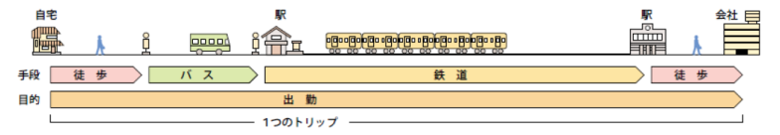  代表交通手段 | 鉄道、バス、自動車、二輪(自転車、原付・自動二輪車)、徒歩、その他(飛行機や船など)があり、１つのトリップの中でいくつかの交通手段を用いている場合は主な交通手段を代表交通手段としています。  鉄道→バス→自動車→二輪（自転車、原付・自動二輪車）→徒歩の順で、最も優先順位の高いものとしています。  （例： 会社への出勤トリップ及び代表交通手段（鉄道））  ※このトリップの代表交通手段は鉄道

■大阪府における人の動きとその変化

近畿圏パーソントリップ調査の平日のトリップ数（移動量）について、大阪府域（第３回調査圏域）において基礎集計した結果をとりまとめたものです。

1. 総トリップ数と地域間トリップ数の推移

(1) 総トリップ数と夜間人口の推移
- 大阪府在住の人が１日に移動する回数（総トリップ数）を見ると、昭和55年から平成２年までは増加していましたが、平成12年から平成22年では約10％減少しています。
- 平成12年から平成22年の夜間人口（５歳以上）はほぼ横ばいですが、１日あたりのトリップ数が小さい高齢者の増加や、年少人口及び生産年齢人口の減少が影響していると考えられます。

【S55～H22 総トリップ数の推移（平日）】
約10％減少
図 大阪府における総トリップ数及び夜間人口（５歳以上）の推移

【S55～H22 夜間人口（５歳以上）の年齢構成の推移】
高齢者
の比率
注）四捨五入のため、内訳と合計が一致しない場合がある
図 大阪府における夜間人口（５歳以上）の年齢構成の推移

(2) 地域別トリップ数（発生集中量）と地域間トリップ数の推移
- 地域別の発生集中量は、平成12年と比較して、全ての地域で減少傾向となっています。
- 地域間のトリップは、大阪市に多くのトリップが集中し、大阪市⇔北大阪、大阪市⇔東部大阪間のトリップが多いことが分かります。
- 平成12年から平成22年の伸び率を見ると、大阪市を中心に多くの地域間で減少する傾向にあります。一方、北大阪⇔泉州、東部大阪⇔泉州、南河内⇔泉州間では増加する傾向にあります。

【S55～H22 地域別トリップ数の推移（平日）】
(大阪府計)
約11％減少

図 大阪府における地域別トリップ数の推移
【H22 地域間トリップ数（平日）】
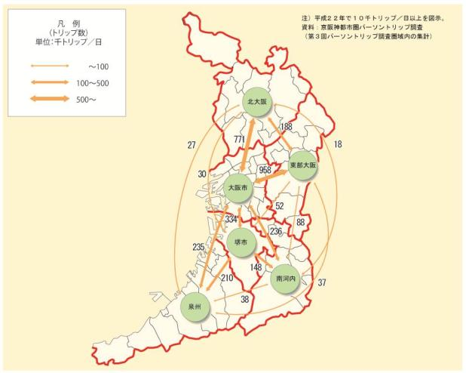
注）10千トリップ以上/日を図示
図 大阪府域における地域間トリップ数
【H12～H22 地域間トリップ数の伸び（平日）】
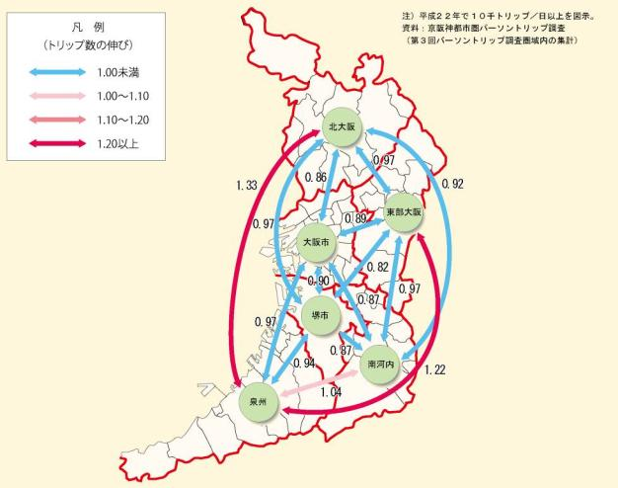
注）10千トリップ以上/日を図示
図 大阪府域における地域間トリップ数の伸び
2. 外出率の推移
- １日に外出する人の割合（外出率）の平均は79.6％で、昭和55年から減少傾向が続いています。
- 年齢階層別の外出率の推移を見ると、平成12年から平成22年にかけて、20～30歳代では減少傾向、60歳以上では増加傾向にあります。特に、高齢者(65歳以上)で大きく増加しており、高齢者が活発に外出している傾向が見られます。

【S55～H22 外出率の推移（平日）】
図 大阪府における外出率の推移

【S55～H22 年齢階層別外出率の推移（平日）】
20～30歳代は減少傾向
60歳以上は増加傾向
図 大阪府における年齢階層別の外出率の推移

3. １日１人あたりの平均トリップ数（生成原単位）の推移
- １人１日あたりの平均トリップ数（生成原単位）の推移を見ると、夜間人口あたりでは男性が2.30・女性が2.17、外出人口あたりでは男性が2.78・女性が2.83であり、外出率と同様に、昭和55年から減少傾向が続いています。
- 生成原単位は、夜間人口あたりで見ると男性の方が高くなっていますが、外出人口あたりでは女性の方が高くなっています。

【S55～H22 生成原単位の推移（男性・平日）】
図 大阪府における男性の生成原単位の推移

【S55～H22 生成原単位の推移（女性・平日）】
図 大阪府における女性の生成原単位の推移

- 生成原単位の年齢階層別の推移を見ると、夜間人口あたりでは20～40歳代で減少傾向、外出人口あたりでは20～50歳代の幅広い年齢層で減少傾向となっており、生産年齢層の活動量が減少していることが分かります。
- 夜間人口あたりでは65歳以上で増加する傾向にあり、高齢者が活発に移動している傾向が表れています。

【S55～H22 年齢階層別生成原単位の推移（平日）】
20～40歳代は減少傾向
65歳以上は増加傾向
図 大阪府における年齢階層別の生成原単位（夜間人口あたり）の推移

20～50歳代は減少傾向
図 大阪府における年齢階層別の生成原単位（外出人口あたり）の推移
4. 移動目的の推移
- 移動目的別のトリップ数の推移を見ると、平成12年と比べて、全ての目的で減少しており、特に業務目的では約33％減少しています。
- 移動目的構成比の推移を性別に見ると、男性では平成12年と比べて、業務目的で約６ポイントの減少、自由目的で約５ポイントの増加が見られます。また、女性では平成12年と比べて、出勤目的が増加傾向にあります。

【S55～H22 目的別トリップ数の推移（平日）】
(約33％減少)
注）四捨五入のため、内訳と合計が一致しない場合があります
図 大阪府の目的別トリップ数の推移

【S55～H22 目的別・性別トリップの構成比の推移（平日）】
注）四捨五入のため、内訳と合計が一致しない場合があります
図 大阪府の目的別トリップの構成比の推移（性別・男女計）

- 地域別の移動目的構成比の推移を見ると、平成12年に比べて、いずれの地域においても自由目的では増加傾向、業務目的では減少傾向となっています。
- 出勤・登校目的は、平成12年に比べて、ほぼ横ばいの傾向となっています。

【S55～H22 地域別・目的別トリップの構成比の推移（平日）】

注）四捨五入のため、内訳と合計が一致しない場合があります
図 大阪府の地域別・目的別トリップの構成比の推移

- 移動目的別の平均移動時間の推移を見ると、全ての目的で増加傾向となっています。
- 平成12年に比べて、自由目的では約21％の増加、業務目的では約11％の増加が見られます。

【S55～H22 移動目的別平均移動時間の推移（平日）】
(約21％増加)
(約11％増加)
(約9％増加)
(約6％増加)
(約8％増加)
図 大阪府の移動目的別平均移動時間の推移

5. 代表交通手段の推移
- 代表交通手段別トリップ数の推移を見ると、平成12年と比べて、全ての交通手段で減少傾向にあり、特に自動車・徒歩が大きく減少しています。また、昭和55年から平成12年まで増加していた二輪が減少に転じています。
- 自動車については、昭和55年から平成12年まではトリップ数・分担率ともに増加傾向が続いていましたが、平成12年から平成22年では減少に転じています。

【S55～H22 代表交通手段別トリップ数の推移（平日）】
(約16％減少)
(約17％減少)
注）四捨五入のため、内訳と合計が一致しない場合があります
図 大阪府の代表交通手段別トリップ数の推移

【S55～H22 代表交通手段分担率の推移（平日）】
注）四捨五入のため、内訳と合計が一致しない場合があります
図 大阪府の代表交通手段分担率の推移

- 地域別の代表交通手段別トリップ数の推移を見ると、平成12年に比べて、鉄道は大阪市・北大阪で減少傾向、バス・徒歩は全ての地域で減少傾向となっています。
- 自動車は泉州を除いた５地域で減少傾向、二輪は堺市を除いた５地域で減少傾向となっています。

【S55～H22 地域別・代表交通手段別トリップ数の推移（平日）】
注）四捨五入のため、内訳と合計が一致しない場合があります
図 大阪府の地域別・代表交通手段別トリップ数の推移

- 地域別の代表交通手段分担率の推移を見ると、平成12年に比べて、鉄道は全ての地域で増加する傾向となっています。
- 自動車は南河内・泉州で微増傾向にありますが、北大阪・東部大阪・大阪市・堺市では減少傾向となっています。

【S55～H22 地域別・代表交通手段分担率の推移（平日）】
注）四捨五入のため、内訳と合計が一致しない場合があります
図 大阪府の地域別・代表交通手段分担率の推移

- 目的別の代表交通手段別トリップ数の推移を見ると、平成12年に比べて、鉄道はいずれの目的でもほぼ横ばい、バス・徒歩は全ての目的で減少傾向にあります。
- 自動車は自由目的では増加する一方で、出勤・業務目的では減少傾向に転じています。

【S55～H22 目的別・代表交通手段別トリップ数の推移（平日）】
注）四捨五入のため、内訳と合計が一致しない場合があります
図 大阪府の目的別・代表交通手段別トリップ数の推移

- 目的別の代表交通手段分担率の推移を見ると、平成12年と比べて、鉄道はいずれの目的でも増加傾向となっています。
- 自動車は自由目的では増加傾向が続いている一方で、出勤・業務目的では減少傾向となっています。

【S55～H22 目的別・代表交通手段分担率の推移（平日）】
注）四捨五入のため、内訳と合計が一致しない場合があります
図 大阪府の目的別・代表交通手段分担率の推移
6. 移動交通手段の特徴（自動車・自転車分担率の推移）
- 性別・年齢階層別の自動車分担率の推移を見ると、男性では20～50歳代の生産年齢層で減少傾向、65歳以上の高齢者で増加傾向にあることが分かります。
- また、女性では50歳以上で増加傾向となっています。

【S55～H22 性別・年齢階層別自動車分担率の推移（平日）】
65歳以上は増加傾向
20～50歳代は減少傾向
図 大阪府の性別・年齢階層別自動車分担率の推移（男性）
50歳以上は増加傾向
図 大阪府の性別・年齢階層別自動車分担率の推移（女性）

- 性別・年齢階層別の自転車分担率の推移を見ると、男性では20～50歳代の生産年齢層で増加傾向となっています。
- また、女性では30～50歳代では減少していますが、60歳以上の年齢層では増加傾向となっています。

【S55～H22 性別・年齢階層別自転車分担率の推移（平日）】
20～50歳代は増加傾向
図 大阪府の性別・年齢階層別自転車分担率の推移（男性）

30～50歳代は減少傾向
60歳以上は増加傾向
図 大阪府の性別・年齢階層別自転車分担率の推移（女性）
7. 高齢者の動き
- 前述（p.6～8）のとおり、高齢者の外出率・生成原単位は増加傾向にあり、高齢者が活発に活動している傾向にあります。
- 高齢者の代表交通手段分担率の推移を見ると、自動車・二輪分担率は増加傾向、鉄道・バス・徒歩の分担率は減少傾向となっています。
- 自動車分担率は、後期高齢者よりも前期高齢者の方が高く、代表交通手段の約29％を占めています。バス分担率は前期高齢者よりも後期高齢者の方が高く、鉄道分担率は前期高齢者で減少傾向が顕著に見られます。

【S55～H22 高齢者の代表交通手段分担率の推移（平日）】
注）四捨五入のため、内訳と合計が一致しない場合があります
図 大阪府の高齢者の代表交通手段分担率の推移
8. 大阪府全体の動き（時間帯別・居住地別の大阪市域の滞留人口）
- 事例として、大阪市域の時間帯別滞留人口を見ると、７時台で減少しますが13時台で約326万人（ピーク）になっています。13時台の滞留人口の構成は、０～10㎞圏から約215万人・10～20㎞圏から約51万人・20㎞圏以上から約60万人となっています。

【H22 大阪市域の時間帯別・移動距離別滞留人口（平日）】
長距離要帰宅者(帰宅困難者)
在宅者＋短距離要帰宅者
注)移動中の人は含まれていません
図 大阪市域の時間帯別・移動距離別滞留人口
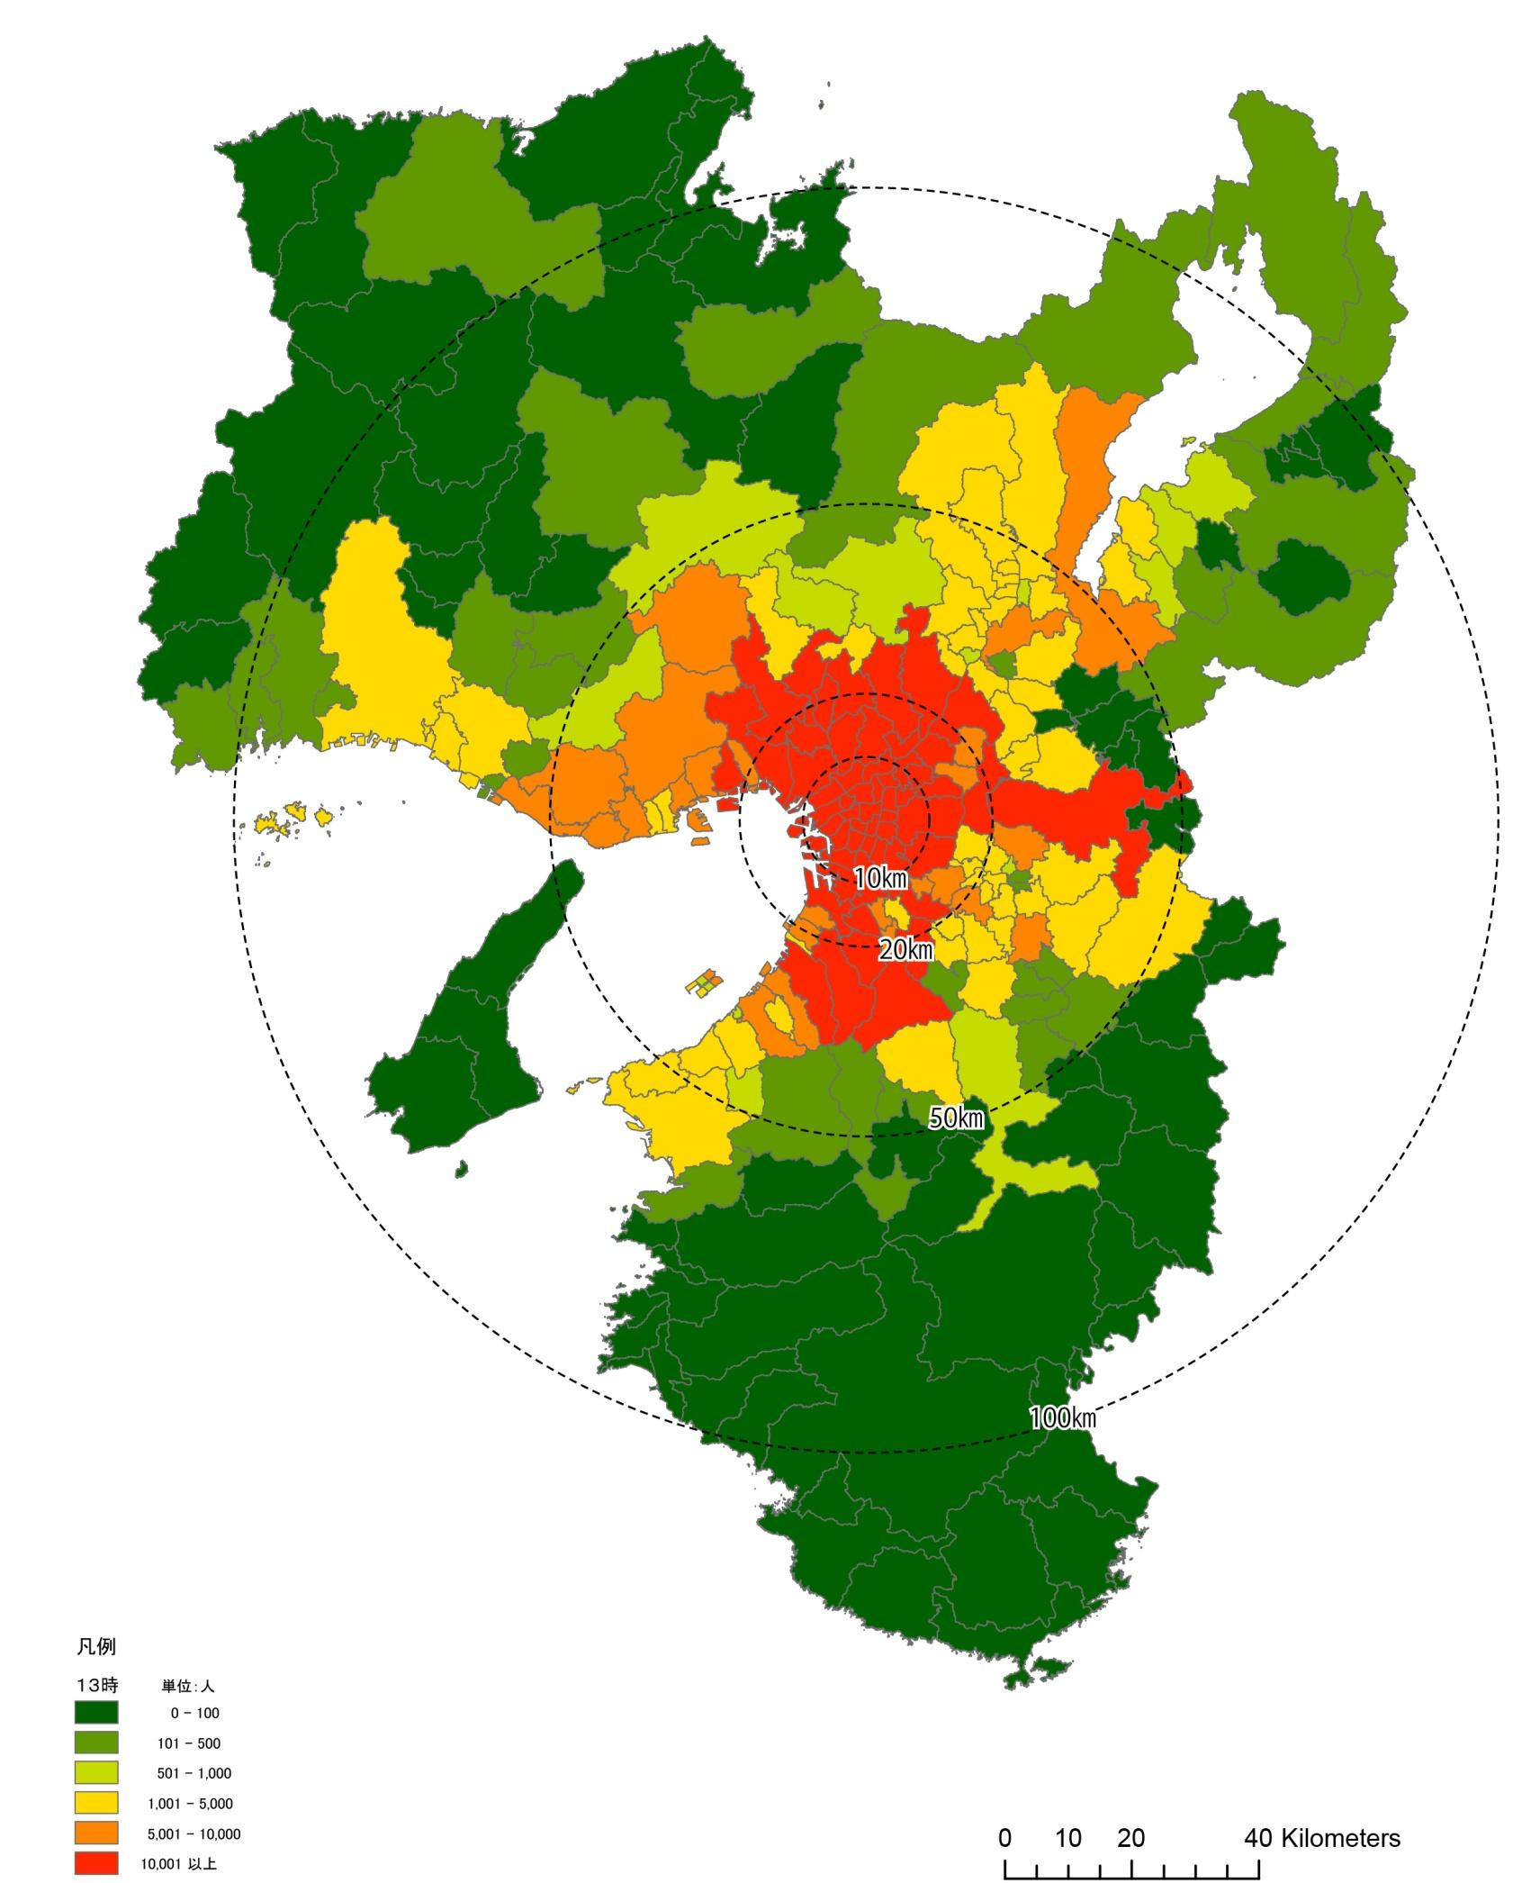
【H22 大阪市域の13時台における滞留人口の居住地（市区町村）別分布（平日）】
100㎞

50㎞
地域や駅の滞留人口を時間帯別・目的地別などに分類し、滞在箇所や徒歩で帰宅する経路の課題を整理すれば、大規模災害時の防災・減災計画等に活用できます。
20㎞
10㎞

図 大阪市域の13時台における滞留人口の居住地（市区町村）別分布

◆ 参考資料

【人口分布の変化（市区町村人口）】
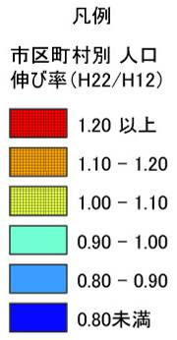
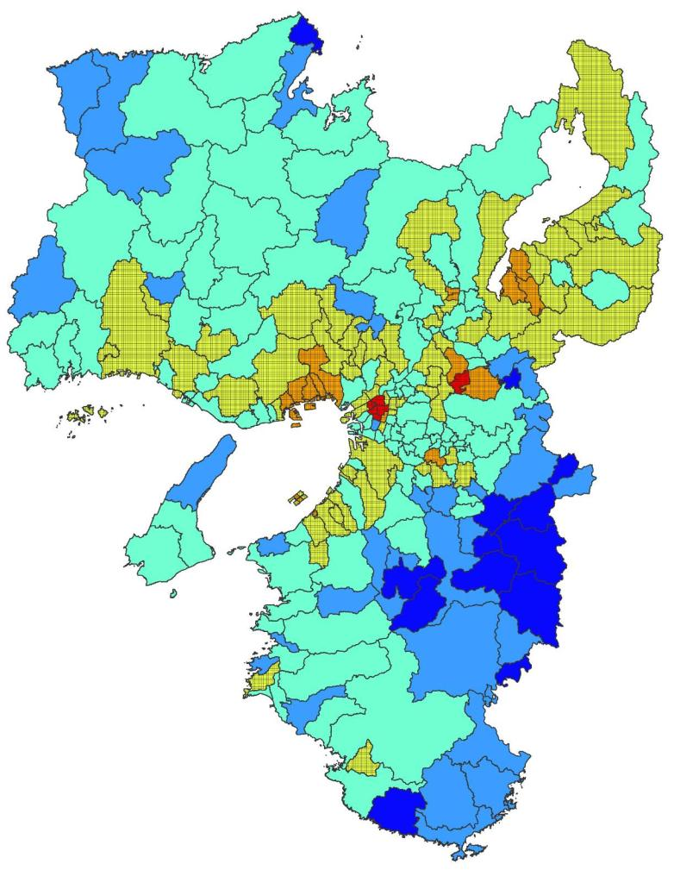
資料：国勢調査

